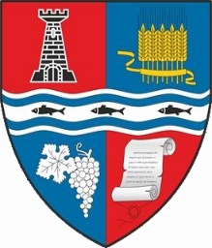


ROMÂNIA
MUNICIPIUL MARGHITA
MARGITTA MEGYEI JOGÚ VÁROS – MARGHITA TOWN

415300- Marghita, Bihor, telefon : +40259362001
Calea Republicii, nr.1, +40359409977
CUI 4348947 fax + 40359409982

e-mail: primaria@marghita.ro
Primarul Municipiului Marghita
Nr. 337 din 12.01.2022

REFERAT DE APROBARE

Prezentul referat de aprobare are la bază prevederile art. 6 alin.(3) şi art. 30 din Legea nr. 24/2000, privind normele de tehnică legislativă pentru elaborarea actelor normative, republicată, cu modificările şi completările ulterioare, precum și art.136 alin.(8) lit.a) din OUG nr. 57/2019 privind Codul administrativ, cu modificările și completările ulterioare, reprezentând instrumentul de prezentare şi motivare a proiectului de hotărâre privind completarea Hotărârii Consiliului Local nr. 206 din 28.10.2021 privind stabilirea preţului de achiziţionare a terenului în suprafaţă de 946 mp. înscris în CF 270 NDF pe nr. cad. 423, situat pe str. George Enescu , Marghita.
Astfel, odată cu perfectarea contractului de vânzare-cumpărare va trebui precizat si regimul juridic al terenului în cauză, pentru a putea fi notat în Cartea Funciară, respectiv in domeniul public al municipiului Marghita.

Primar
Marcel Emil Sas Adăscăliţii

